ASSUNTO :. INDICO A REALIZAÇÃO DE MANUTENÇÃO NO TRECHO SEM PAVIMENTAÇÃO DA AVENIDA PREFEITO ANTÔNIO LOCALIZADA NO DISTRITO INDUSTRIAL JOSÉ MARANGONI.

DESPACHO:.

SALA DAS SESSÕES ____/____/_____

PRESIDENTE DA MESA

INDICAÇÃO Nº , DE 2021

SENHOR PRESIDENTE,
SENHORES VEREADORES,

INDICO ao Exmo. Senhor Prefeito Municipal, para que o departamento competente, que seja realizado manutenção no trecho sem pavimentação da Avenida Prefeito Antônio localizada no Distrito Industrial José Marangoni.
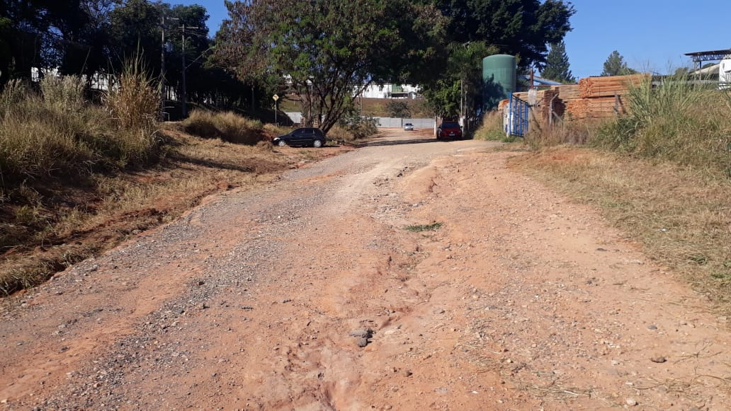

SALA DAS SESSÕES “VEREADOR SANTO RÓTOLLI”, aos 11 de junho de 2021.

VEREADOR LUIS ROBERTO TAVARES

